# **HEAD**

### **Файл HEAD**

Файл HEAD (англ. «голова», «головной») — один из служебных файлов папки .git. Он указывает на коммит, который сделан последним (то есть на самый новый).

В этом можно убедиться с помощью терминала. Перейдите в папку .git командой cd. Посмотрите содержимое файла HEAD командой cat.

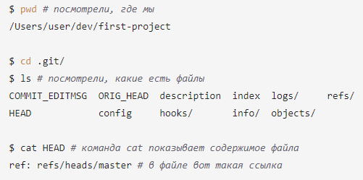

Внутри HEAD — ссылка на служебный файл: refs/heads/master (или refs/heads/main в зависимости от названия ветки). Если заглянуть в этот файл, можно увидеть хеш последнего коммита.

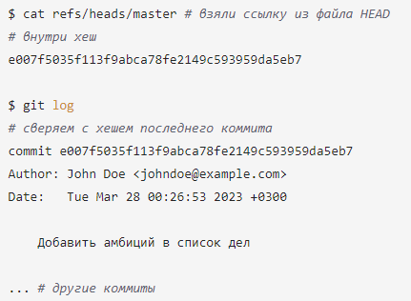

Когда вы делаете коммит, Git обновляет refs/heads/master — записывает в него хеш последнего коммита. Получается, что HEAD тоже обновляется, так как ссылается на refs/heads/master.

При работе с Git указатель HEAD используется довольно часто. Мы уже упоминали, что многие команды Git принимают в качестве параметра хеш коммита. Если нужно передать последний коммит, то вместо его хеша можно просто написать слово HEAD — Git поймёт, что вы имели в виду последний коммит.